https://filmcentralen.dk/alle/film/amok

Foto: CHR Filmproduktion

1. Richtig oder falsch?
a. Du sollst die richtige Antwort markieren
 |  | Richtig | Falsch
1 | Es gibt eine Schießerei in der Schule
2 | Die Lehrerin ist sehr froh und munter
3 | Die Schüler sind fleißig
4 | Steffi geht aus der Klasse
5 | Tina ist eine höfliche und fröhliche Person
6 | Keiner weint
7 | Der Täter wird erschossen
8 | Am Ende helfen die Schüler einander
9 | Es gibt eine gute Stimmung im Klassenzimmer
10 | Der Junge ruft seine Mutter an

2. Bildbeschreibung
a. Du sollst Bild a, b oder c beschreiben
Bei der Beschreibung sollst du folgende Wörter benutzen:
Vordergrund (m), Hintergrund (m), links, rechts, oben, unten, Mitte (f) Du kannst auch die filmanalytische Begriffe bei der Beschreibung benutzen.

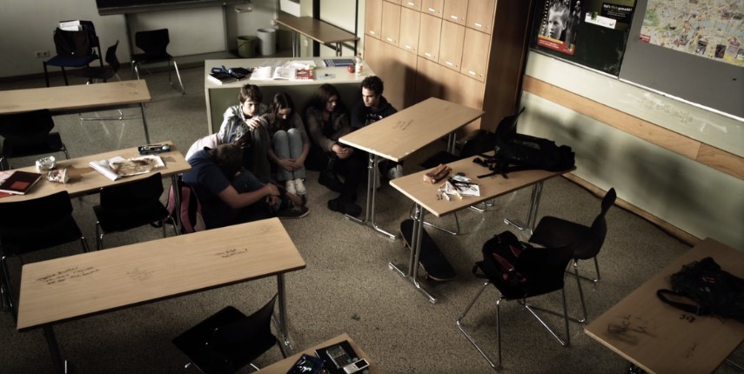
Bild a: ‘Amok‘ 13:33

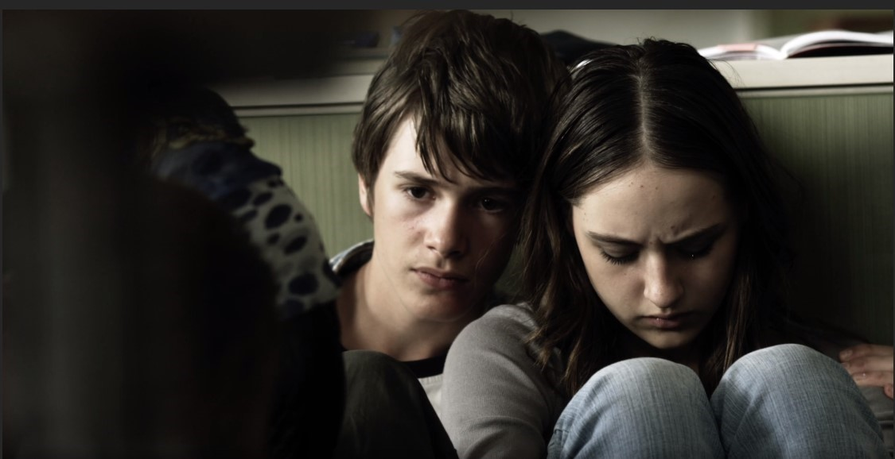
Bild b: ‘Amok‘ 13:41

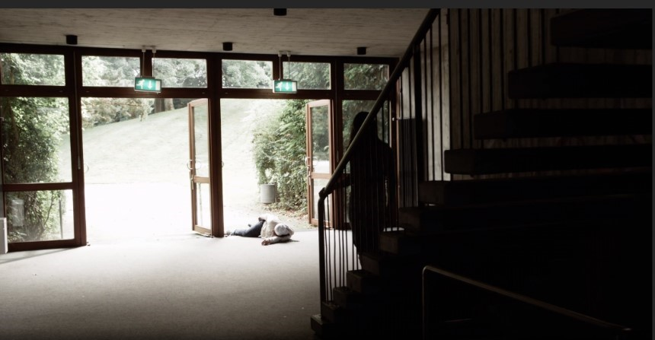
Bild c: ‘Amok‘ 06:56

3. Paar-Coach syntaktische Analyse SATZGLIEDER Finde einen Partner.
Du schreibst deinen Namen in die eine Spalte, und dein Partner schreibt seinen Namen in die andere Spalte.
Ihr dürft nur EINEN Bleistift benutzen. Der Bleistift wechselt zwischen euch. Ihr macht wechselweise eine syntaktische Analyse (Subjekt, Verbum, Akkusativ Objekt, Dativ Objekt, Präposition) von den Sätzen.
Ihr sollt während der Arbeit miteinander laut sprechen und erklären, warum ihr die Analyse so macht.
Name: | Name:
Tina schließt die Tür | Der Junge weint in der Klasse
Die Lehrerin verlässt das  Klassenzimmer | Die Sirene heult
Steffi geht zu der Toilette | Sie ist wütend
Die Lehrerin gibt den Schülern eine  Aufgabe | Plötzlich lautet eine Durchsage
„Die Cafeteria bleibt ab sofort geschlossen“ | Das ist ein Code

4. Einsetzübung
Oh nein, alle Verben sind verschwunden.
a. Ihr sollt die Verben konjugieren und in den Sätzen anbringen

Steffi ________________ aus dem Klassenzimmer (laufen)
Der Mann_________ nach der Lehrerin (rufen)
Der Junge _____________ einen asthmatischen Anfall (bekommen)
Die Schüler_____________ Angst (haben)
Der Alarm und die Sirene _______________ ganz laut (heulen)
Die Schüler _________________ einander (helfen)
Steffi fragt: „Warum ___________ Ihr nicht die Tür?“ (öffnen)
Die Lehrerin _____________ Frau Klein (heißen)
Tina _____________ zu spät zu dem Unterricht (kommen)
Steffi _____________ wütend (werden)

5. Nebensätze machen
WORTSTELLUNG IM NEBENSATZ: Das konjugierte Verb an letzter
Stelle im Satz.
a. Du sollst die Sätze mit einem Nebensatz beenden
Der Junge ruft seinen Vater an, weil…
Das Mädchen schreit, als…
Die Lehrerin geht aus dem Klassenzimmer, während...
Der Mann schimpft, damit…
Die Schüler sind unkonzentriert im Unterricht, obwohl…
Steffi geht zur Toilette, bevor…
Die Schüler helfen einander, wenn…
Cem sagt zu Tina, dass…
Sie bleiben in der Klasse, obwohl…
Steffi kommt zurück, nachdem…

6. Welche Adjektive gehören zu welcher Person?
a. Du sollst Person und Adjektive verbinden
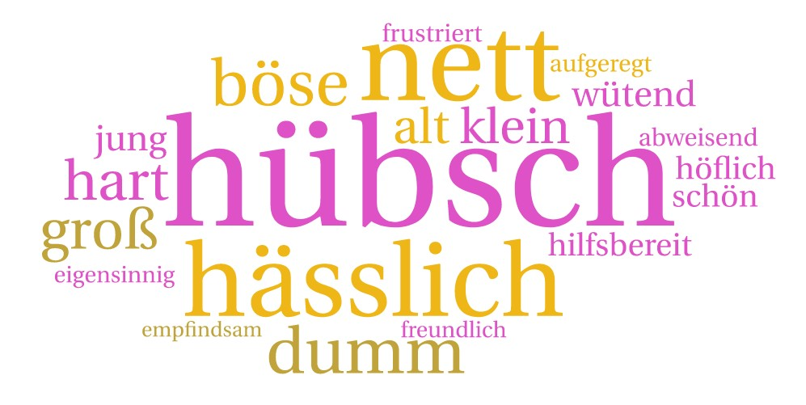

Frau Klein  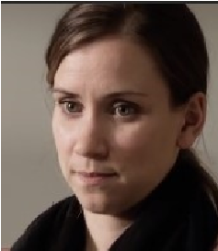 | Cem  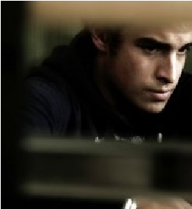 | Tina  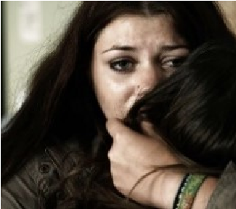 | Steffi  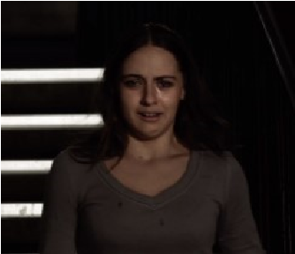 | Philip  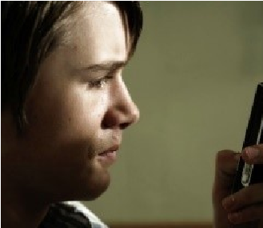

7. Personen beschreiben
a. Du sollst eine Personencharakteristik von den Schülern (Cem, Tina,
Steffi, Philip) oder von der Lehrerin Frau Klein machen Du kannst dabei die Adjektive aus der Übung 10 benutzten.
Die Charakteristik soll Folgendes beinhalten:
Äuβere und innere Merkmale
Wie benimmt sich die Person vor dem Amoklauf?
Wie benimmt sich die Person während und nach der Schießerei? Erlebt die Person Konflikte mit anderen Personen?
Welche Rolle hat die Person in der Klasse vor und nach der Schießerei?

8. Fragen und Aufgaben zum Film
Die Fragen und Aufgaben können traditionell beantwortet werden oder als
Karten ausgeschnitten und für verschiedene CL-Übungen benutzt werden (z. B Quiz und Tausch)

Was erleben die Schüler in dem Film? | Warum wird Frau Klein am Anfang wütend auf Tina? | Warum ruft Philip seinen Vater an? | Warum geht  Steffi zu der Toilette?
Warum weint Frau Klein vor der Schule? | Wie versuchen die Schüler sich zu beschützen? | Wie würdest du die Musik im Film beschreiben? | In welchem Fach unterrichtet Frau Klein?
Warum weint Philip? | Warum schimpft der Lehrer? | Wie lautet die Durchsage? | Wie reagiert  Frau Klein auf die Durchsage?
Beschreibe Cem | Beschreibe Tina | Beschreibe Frau  Klein | Beschreibe  Philip
Beschreibe die Schule | Wie ist die  Stimmung in der Klasse vor der Schießerei? | Wie ist die  Stimmung in der Klasse während der Schießerei? | Warum öffnen  sie Steffi nicht die Tür?
Wie entwickelt sich das Verhältnis zwischen den Schülern? | Wie entwickelt sich das Verhältnis der Schüler zu Frau Klein? | Warum streiten sich Tina und  Cem am Anfang des Films? | Was findet Steffi in dem Flur?

